Молекулярный дизайн Ni(II) и Co(II): от молекулярных комплексов до пористых координационных полимеров.
В.М. Новикова,¹ М.А. Уварова,² И.А. Луценко,² М.А. Кискин,² К.А. Бабешкин,²
Н.Н. Ефимов,² И.Л. Еременко²
¹ МФТИ, г. Москва
²Институт общей и неорганической химии им. Н.С. Курнакова PAH, г. Москва
novikova.victorija.2000@yandex.ru

Карбоксилаты переходных металлов способны формировать комплексы различной размерности, в зависимости от природы дополнительного лиганда и условий реакции. Разработка путей синтеза карбоксилатных комплексов и исследование их термической стабильности, магнитных свойств является актуальным направлением в настоящее время.
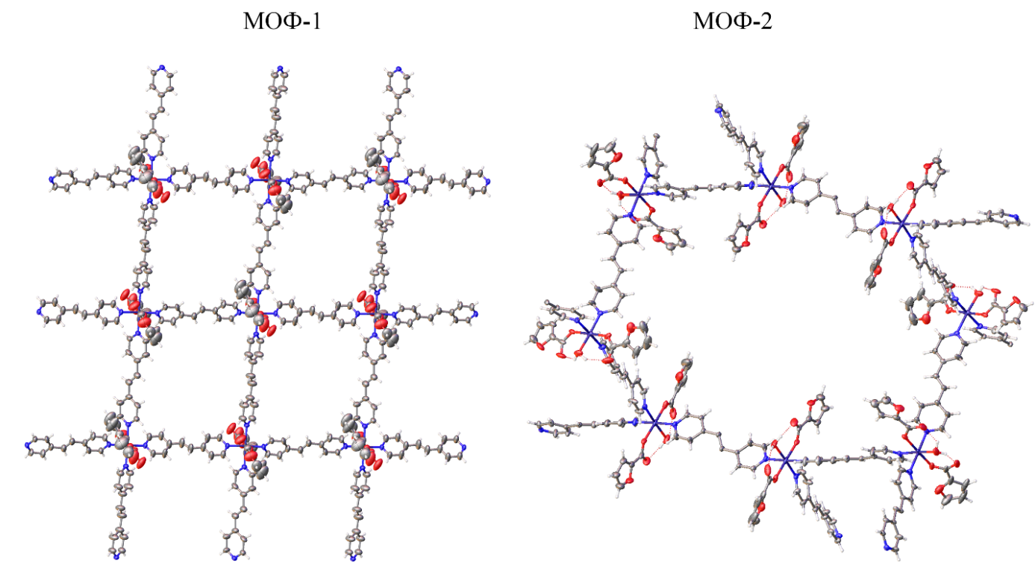
Целью данной работы является изучение закономерностей формирования комплексов различной ядерности при взаимодействии фуроатов кобальта и никеля с N-донорными лигандами. В результате обнаружено, что реакции фуроатов Co(II) и Ni(II) с 3,5-диметилпиразолом (Hdmpz) (1:2) в гексане приводят к моноядерным комплексам – октаэдрическому [Ni(fur)₂(Hdmpz)₂] (1) и тетраэдрическому [Co(fur)₂(Hdmpz)₂] (2). В случае избытка лиганда, атом кобальта координирует 4 молекулы Hdmpz, формируя октаэдричекое окружение в [Co(fur)₂(Hdmpz)₄] (3). При медленной диффузии раствора дипиридилэтилена (dpe) в растворы фуроатов Co(II) и Ni(II) в ацетонитриле формируются координационные 2D полимеры, [Ni(fur)₂(dpe)₂]_{n} (4) и [Co(fur)₂(dpe)₂]_{n}(5), представляющие собой МОФ/МОКП (Рис. 1). Рис. 1 Строение комплекса 4
Для комплексов 3–5 изучены магнитные свойства путем измерения молярной магнитной восприимчивости в интервале 300-2 К. Значение χT для 3 при 300 K (3.02 см³/моль), содержащего Co²⁺, значительно превышает теоретическое для одного магнитно-изолированного иона Co²⁺ (1.90 см³/моль). Такое различие, скорее всего, вызвано большим вкладом спин-орбитального момента в общий магнитный момент Co²⁺. Термическое поведение 1–5, проанализированное методом синхронного термического анализа (СТА), показало устойчивость соединений выше 100 °С, а разложение органической части заканчивается при 400 °С.

Литература.
[1] A. R. Abbasi, K. Akhbari, A. Morsali, Ultrason. Sonochem. 2012, 19, 846
[2] S. Horike, S. Shimomura, S. Kitagawa, Nat. Chem. 2009, 1, 695.
[3] A. Halder, D. Ghoshal, CrystEngComm. 2018, 20,1322.
[4] J. M. Zamro, N. C. Pérez, E. E. Miró, C. Casado, B. Seoane, C. Téllez, J. Coronas, Chem. Eng. J. 2012, 195, 180
[5] K. Akhbari, A. Morsali, Dalton Trans. 2013, 42, 4786

